Міністерство освіти і науки України

Національний технічний університет України "Київський політехнічний інститут імені Ігоря Сікорського"

Факультет інформатики та обчислювальної техніки

Кафедра обчислювальної техніки

**ЗВІТ**

**Лабораторна робота №1.1**

з дисципліни  
«Інтелектуальні вбудовані системи»

на тему  
«Дослідження і розробка моделей випадкових сигналів.

Аналіз їх характеристик»

Виконав:

Василиненко Д.Д.

Студент групи ІП-84

Перевірив:

Регіда Павло Геннадійович

Київ 2021

**Завдання**

Згенерувати випадковий сигнал по співвідношенню відповідно до

варіанту по таблиці і розрахувати його математичне сподівання і дисперсію. Розробити відповідну програму і вивести отримані значення і графіки відповідних параметрів.

**Основні теоретичні відомості**

СРЧ обов'язково пов'язані з деякою зовнішнім середовищем. СРЧ забезпечує контроль за зміною параметрів зовнішнього середовища і в ряді випадків забезпечує управління параметрами середовища через деякі впливу на неї. Параметри середовища представляються деякою зміною фізичного середовища. При вимірах фізичного параметра ми отримуємо певний електричний сигнал на вході вимірювального датчика. Для подання такого електричного сигналу можна використовувати різні моделі. Найкращою моделлю досліджуваного сигналу є відповідна математична інтерпретація випадкового процесу. Випадковий сигнал або процес завжди представляється деякою функцією часу *x*(*t*) , значення якої не можна передбачити з точністю засобів вимірювання або обчислень, які б кошти моделі ми не використовували. Для випадкового процесу його значення можна передбачити лише основні його характеристики: математичне сподівання *Mx*(*t*), дисперсію *Dx*(*t*), автокореляційну функцію. Ці характеристики для випадкового нестаціонарного процесу теж є функціями часу, але вони детерміновані. Для оцінки цих характеристик використовуються СРВ, які повинні обробити значну кількість інформації; для отримання їх при

нестаціонарному процесі необхідно мати безліч реалізацій цього процесу.

**Завдання по варіанту (4):**

* Число гармонік в сигналі - 12
* Гранична частота - 2400
* Кількість дискретних відліків - 1024

**Вихідний код:**

**rsg.py**

import random

import math

import time

def getRandomSignal(harmonicsAmount, limitFrequency, N):

signal = [0] * N

for i in range (harmonicsAmount):

w = limitFrequency / (i+1)

A = random.random()

Fi = random.random()

for t in range(N):

signal[t] += (A * math.sin(w * t + Fi))

return signal

**index.py**

**import matplotlib**

**import matplotlib.pyplot as plt**

**import numpy as np**

**import rsg**

**n = 14**

**W = 2500**

**N = 64**

**time = range(N)**

**signal = rsg.getRandomSignal(n, W, N)**

**print("Expected value", np.mean(signal))**

**print("Variance", np.std(signal))**

**fig, ax1 = plt.subplots()**

**ax1.plot(time, signal)**

**ax1.set(xlabel='time', ylabel='signal(t)',**

**title='Random signal')**

**fig.savefig("signal.png")**

**plt.show()**

**Результати роботи програми**

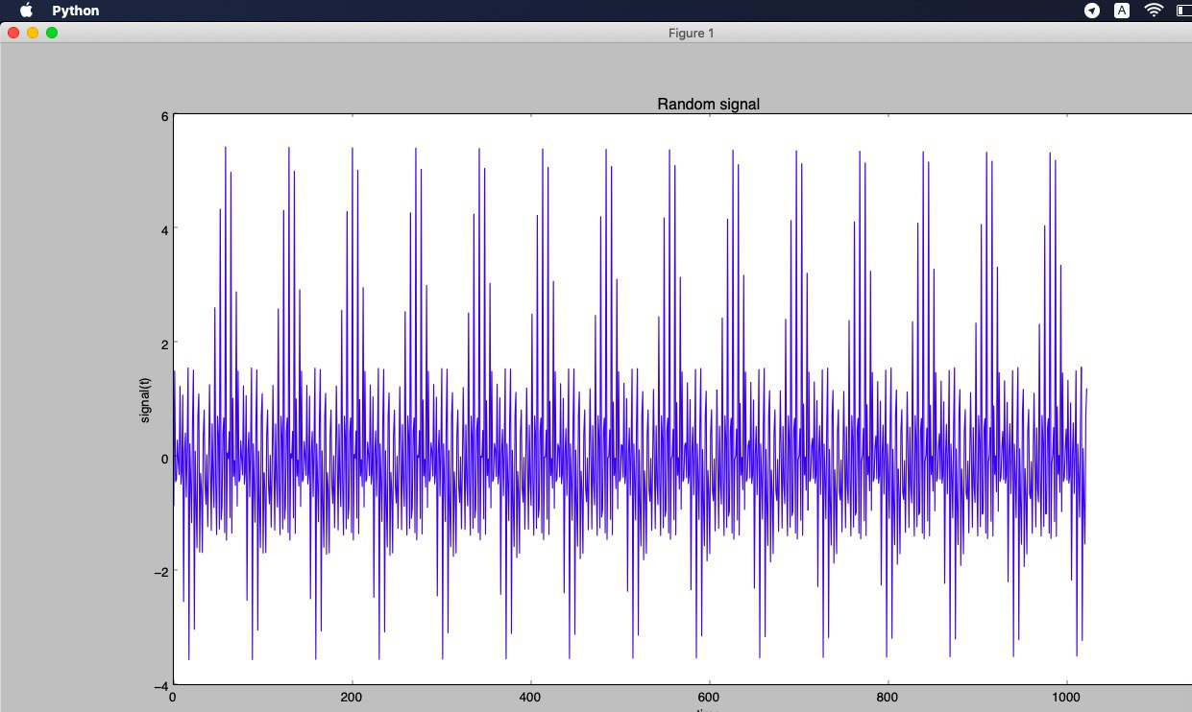

**Висновки**

У ході даної лр ми згенерували випадкові сигнали з заданими параметрами: визначеною кількістю гармонік, частотами і необхідною кількістю дискретних сигналів. Також обчислили математичне очікування створених сигналів, а також їх дисперсію.